PWM波输出配置

1. PWM说明
   1. 脉冲宽度调制（PWM），是英文“Pulse Width Modulation”的缩写，简称脉宽调试。是利用微处理器的数字输出来对模拟电路进行控制的一种非常有效的技术。广泛应用在从测量、通信到功率控制与变换的许多领域中。
   2. Stm32芯片中定时器提供了PWM波输出的功能，一个定时器有四个通道，可以分别输出不同占空比的PWM波；

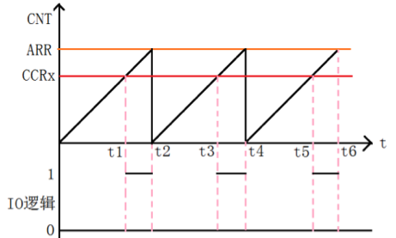

* 1. PWM的频率计算和定时器定时中断相同，占空比由CCRx/ARR控制；

1. PWM配置
   1. 定时器配置

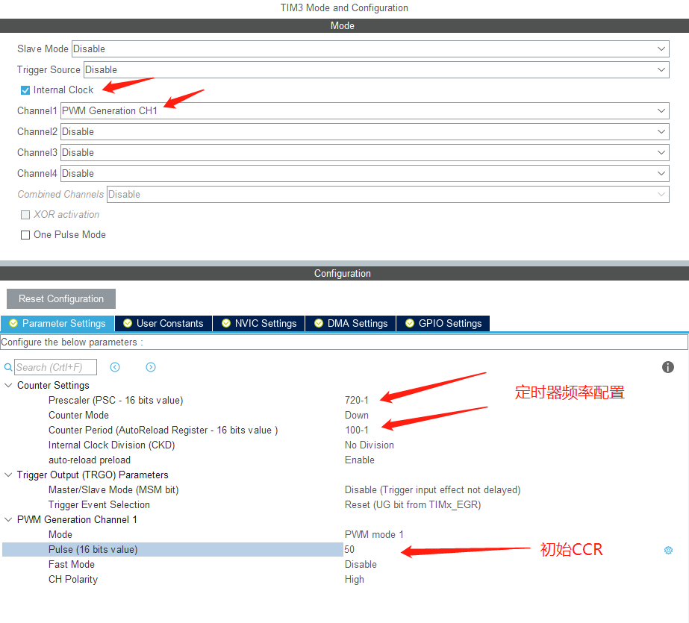

* 1. 配置输出管脚

由于STM32芯片IO的复用机制，外设可以使用配置的端口有多种选择，配置完通道一的PWM输出后，STM32cubeMX会默认分配IO口，我们的开发板预留的TIM3通道1的管脚是PB4，可能配置完默认的是PA6，需要将PB4设置为TIM3_CH1的输出IO。

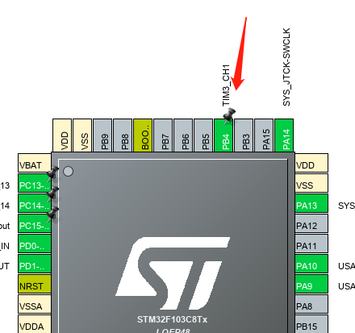

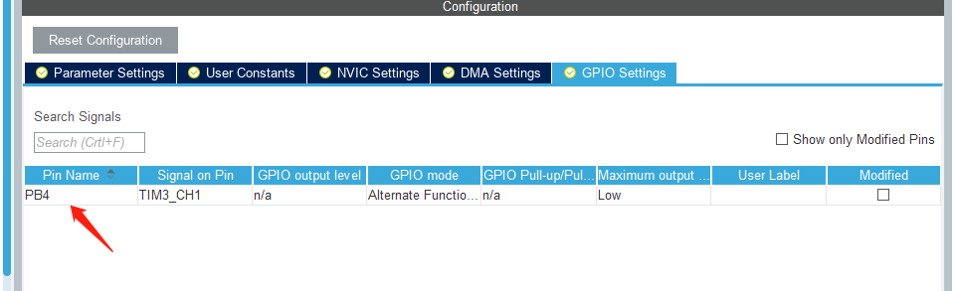

1. 开启PWM输出
   1. 生成代码后，在main函数中定时器初始化结束后开启PWM输出

HAL_TIM_PWM_Start(&htim3, TIM_CHANNEL_1);

作业：

1. 将开发板上TIM3的插针焊好，完成预设的PWM输出；
2. 分别封装改变PWM波输出频率和占空比的函数；（改变占空比同样可以通过重新初始化和直接更改寄存器两种方式实现）
3. 串口接收PWM波的输出频率和占空比并动态改变pwm的输出频率和占空比。